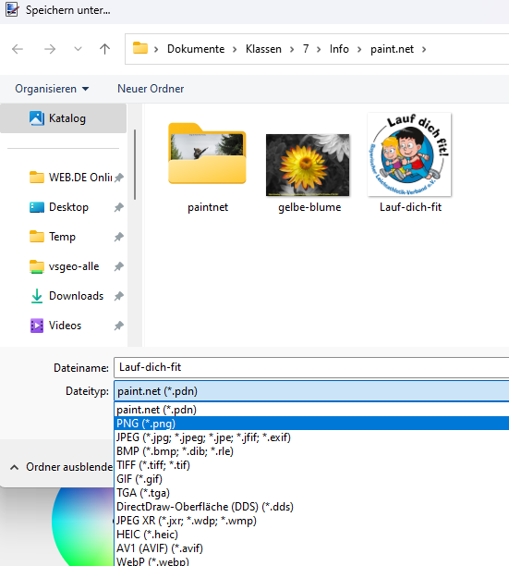
PAINT.NET – Verschiedene Bildformate

Bildformate: | Größe:
Paint.net Bild wieder zum Bearbeiten!!
Png Portable Network Graphics“ 16,7 Millionen Farben
Jpeg Joint Photographic Experts Group“, „jay-peg“ Dateigröße ist wichtig 16,7 Millionen Farben
Gif Graphic Interchange Format 254 Farben – auch für Animationen
Bmp Windows-Bitmap

Windows Explorer Anzeige („Details“):
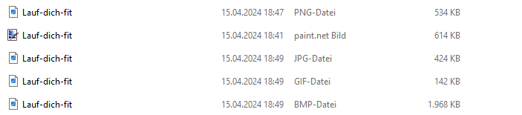

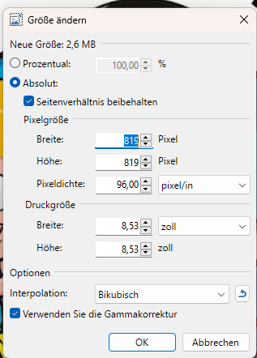
Bild – Größe ändern:

Entweder Prozentual oder absolut (prozentual einfacher)
Seitenverhältnis unbedingt beibehalten
Pixeldichte auf 96 setzen/lassen

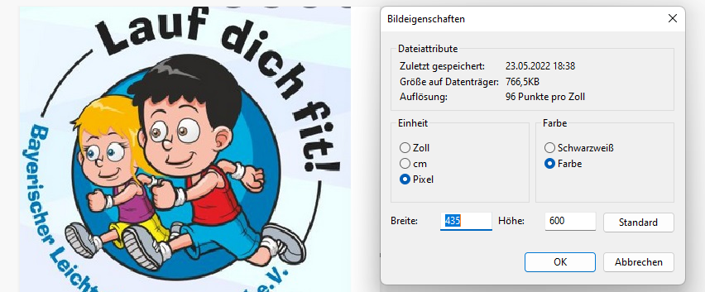
96 Punkte pro Zoll = 96 dpi = 96 dots per inch Anzahl der Bildpunkte

